EN ROUTE AVEC LA BIBLE

Manuel de l’élève
https://cloud.eud.adventist.org/index.php/s/FTYcozL2fYRbSLy

Manuel de l’animateur
https://cloud.eud.adventist.org/index.php/s/ZTC9Qt3ZgjCjJaN

Bricolage et application de la semaine

BRICOLAGE
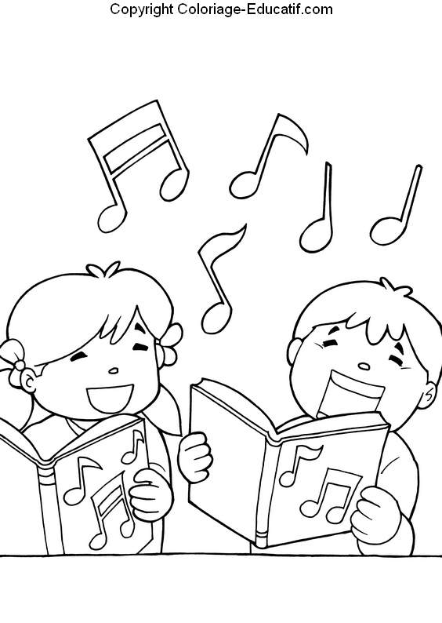
« Poussez vers l’Éternel des cris de joie, vous tous, habitants de la terre ! Servez l’Éternel avec joie, venez avec allégresse en sa présence ! » Psaume 100.1,2

APPLICATION DE LA SEMAINE

